Ministerul Educaţiei al Republicii Moldova

Universitatea Tehnică a Moldovei
Facultatea: Calculatoare, Informatică şi Microelectronică

Raport

Lucrare de laborator Nr:5

Disciplina: SDA

Tema: Recursia.

A efectuat st.gr.AI-151 Brăduleac Vadim
A verificat L.Stadler

Chişinău
2016
Sarcina lucrării:
Sa se calculeze pentru limitele indicate de integrare[a,b]:
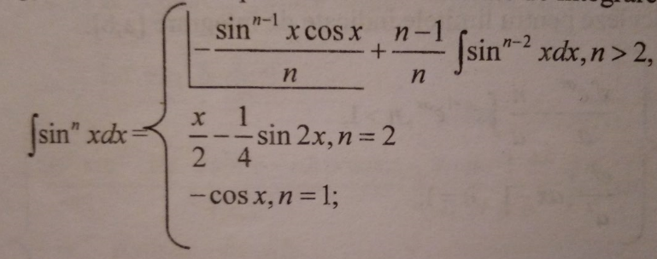
Listingul programului:
#include <stdio.h>
#include <conio.h>
#include <math.h>
#include <stdlib.h>

double integral(double x0, double xm, double n, double a)
{

double i1,i2;
if(n>1)
{
i1=pow(xm,n)*exp(a*xm)/a-n/a*integral(x0,xm,n-1,a);
i2=pow(x0,n)*exp(a*x0)/a-n/a*integral(x0,x0,n-1,a);
return i1-i2;
}
else
if(n==1)
{
i1=exp(a*xm)/pow(a,2)*(a*xm-1);
i2=exp(a*x0)/pow(a,2)*(a*x0-1);
return i1-i2;
}
}

int main()
{
double i,lim1,lim2,e,a;
char s;
s='d';
while(s=='d')
{
printf("\n\t\t\tIntroduceti limitele de integrare si exponentul puterii:!\n");
printf("\t\t E necesar ca puterea indicata sa fie mai mare sau egala cu 1");
printf("\n Limita 1 = ");
scanf("%lf",&lim1);
printf("\n Limita 2 = ");
scanf("%lf",&lim2);
printf("\n Coeficientul = ");
scanf("%lf",&a);
do
{
printf("\n Puterea = ");
scanf("%lf",&e);
}while(e<1);
i=integral(lim1,lim2,e,a);
printf("\n # R: %.3lf",i);
printf("\n\n Doriti sa calculati integrala din nou [D/N]?\n");
s=getch();
system("cls");
}
puts(" Tastati un buton pentru a continua!");
getch();
return 0;
}

